Hai học sinh đam mê nghiên cứu khoa học
Với niềm đam mê nghiên cứu khoa học, hai em Điểu Linh và Voòng Thị Hồng Hạnh, học sinh lớp 11, Trường Phổ thông DTNT Đắk R’lấp (Đắk R’lấp) đã đạt giải cao tại Cuộc thi khoa học kỹ thuật dành cho học sinh trung học cấp tỉnh do Sở Giáo dục-Đào tạo vừa tổ chức.
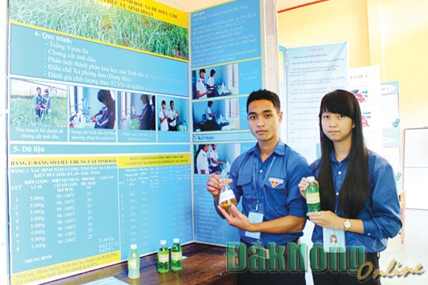
Các sản phẩm sữa tắm từ tinh dầu sả do Điểu Linh và Hồng Hạnh nghiên cứu tham gia Cuộc thi khoa học kỹ thuật cấp tỉnh
Ngay từ khi nhà trường phát động phong trào nghiên cứu khoa học, hai em đã suy nghĩ và có nhiều ý tưởng, ưu tiên nghiên cứu đề tài có khả năng ứng dụng cao trong thực tế. Từ chỗ nhà trường có trồng nhiều cây sả để đuổi muỗi, hai em đã liên tưởng đến việc nghiên cứu một sản phẩm có công dụng đuổi muỗi từ sả.
Qua nhiều lần phân tích, chọn lựa, Hồng Hạnh và Điểu Linh đã quyết định nghiên cứu một loại sữa tắm có công dụng đuổi muỗi từ tinh dầu sả mà hiện tại trên thị trường chưa có. Khi có ý tưởng và được thầy giáo môn hóa học tư vấn, giúp đỡ, hai em bắt đầu chế biến tinh dầu sả và thực hiện pha chế thành sữa tắm.
Hạnh cho biết: “Trước khi thực hiện việc nghiên cứu, chúng em đã tìm hiểu rất kỹ về đặc tính và các công dụng của tinh dầu sả. Để làm ra sản phẩm sữa tắm từ tinh dầu sả, chúng em đã thí nghiệm và pha chế rất nhiều lần. Mỗi lần làm xong, thầy giáo lại giúp gửi đi thẩm định, chưa đạt lại tiếp tục điều chế lại từ đầu. Sau mấy tháng liền, chúng em mới hoàn thành được sản phẩm như ý muốn”.
Để sản phẩm sữa tắm vừa thơm và có tác dụng đuổi muỗi cao, hai em đã tìm chọn loại sả chanh nhiều lá, thân nhỏ hơn các loại sả thường. Quy trình nghiên cứu và thí nghiệm cũng được thực hiện nghiêm ngặt theo các bước mà giáo viên hướng dẫn.
Em Điểu Linh chia sẻ: “Việc tham gia nghiên cứu đã giúp chúng em trưởng thành rất nhiều. Từ những kiến thức đã được học, chúng em có thể vận dụng để tạo ra những sản phẩm có khả năng ứng dụng trong thực tế nên thấy rất ý nghĩa và thú vị. Qua việc tham gia nghiên cứu khoa học còn giúp em rèn luyện được tính kiên nhẫn, sự cẩn thận và nhất là hiểu được cách thức, quy trình khi nghiên cứu khoa học. Sau này em sẽ tiếp tục thử nghiệm thêm nhiều đề tài nữa để thử sức mình”.
Với sự say mê nghiên cứu, tìm tòi, Hồng Hạnh và Điểu Linh đã tạo ra sản phẩm sữa tắm có công dụng đuổi muỗi với hai loại mùi thơm dịu nhẹ. Điều đáng mừng hơn là với dự án “Nghiên cứu ứng dụng của tinh dầu sả để điều chế sản phẩm phục vụ sinh hoạt”, hai em đã đạt được giải nhất toàn cuộc trong Cuộc thi khoa học kỹ thuật dành cho học sinh trung học cấp tỉnh.
Từ thành công bước đầu, hai em đang tiếp tục nghiên cứu để điều chế ra nhiều dòng sản phẩm khác từ tinh dầu sả như kem dưỡng da, dầu gội…Không chỉ dừng lại ở việc tham gia cuộc thi, hai em cũng xúc tiến các bước cần thiết để nghiên cứu của mình có thể ứng dụng rộng rãi trong thực tế, trở thành sản phẩm phục vụ cuộc sống hàng ngày.
Theo thầy giáo Võ Như Sơn, Hiệu phó Trường Phổ thông DTNT Đắk R’lấp thì nhà trường luôn khuyến khích và tạo mọi điều kiện để học sinh tham gia nghiên cứu khoa học. Ở mỗi lĩnh vực, nhà trường đều phân công giáo viên bộ môn có kinh nghiệm để hướng dẫn các em phương pháp nghiên cứu, cách chọn đề tài phù hợp. Việc tham gia nghiên cứu khoa học không chỉ phát huy được sự tìm tòi, khám phá mà còn giúp các em hiểu sâu hơn bản chất của các bài học, từ đó có những sáng tạo để ứng dụng vào thực tế. Chính vì vậy, hàng năm nhà trường luôn thu hút lượng lớn học sinh đăng ký nghiên cứu khoa học ở tất cả các lĩnh vực.
Tin Nguồn báo Đăknông
Bài, ảnh: Nguyễn Hiền

